Programma van eisen en wensen



Gemaakt door: Timothy Uittenbogaard & Joram Baak

Klas: LO6E_AMO2

Leerjaar: 3

Inhoud

Eisen en wensen 2

Vragenlijst 3

Usecase diagram 5

ERD 6

# 

# Eisen en wensen

In de bijlage van dit project staan een paar specifieke technische eisen. De eisen luiden als volgt:

1. Je bouwt de backend en SPA in tweetallen

2. Je gebruikt git voor de ontwikkeling van de applicatie.

3. De SPA moet responsive zijn.

4. De backend moet gemaakt worden met PHP en MySQL.

5. De backend moet beveiligd worden met gebruikersnaam en wachtwoord.

6. De SPA moet gemaakt worden in Angular.

7. Je mag alleen een fonts van Google gebruiken en iconen van material.io

## Vragenlijst

Dit zijn de vragen die wij als ontwikkelaar aan de klant gesteld hebben, onderaan staat het antwoord wat de klant gegeven heeft.

**Wie kan binnen de applicatie wijzigingen toebrengen?**

Opleveren met 1 account die niet kan inloggen (Er is geen inlog) maar er moeten meerdere admins kunnen zijn.

**Welke gegevens van het volgsysteem moeten samenwerken met onze applicatie? Dus: welke informatie wordt verwerkt binnen de backend applicatie.**

Coaches van de selecties.

Voor de 1e en 2e selecties en die hebben 40 spelers en uiteindelijk voor A en B dus er komen meerdere selecties. De coach bepaalt wie van de 40 spelers geselecteerd zijn voor de wedstrijd.

**Welke wedstrijdgegevens worden opgeslagen?**

Na de wedstrijd wordt er niks meer opgeslagen, er wordt ook niet ingelogd op de angular app. Dus het enige wat hiermee bereikt moet worden is dat weet wie tegen wie moet spelen. Daarna wordt het gelinkt met het echte backend systeem.

**Welke spelersgegevens worden opgeslagen?**

Zijn er in de toekomst nog plannen om door te bouwen op deze applicatie met andere functionaliteiten?

**Kan iedereen de applicatie bezoeken of moet je account hebben?**

Iedereen kan de wedstrijdvolgsysteem bekijken om zo ook de selectie te bekijken. Het zou namelijk kunnen dat de selectie, of opstelling nog niet bekend is maar het kan wel bezocht worden.

**Welke selecties doen mee? Iedere selectie of is deze applicatie bedoeld voor de hogere selecties?**

Als er een speler toegevoegd wordt moet je opschrijven welke selectie de speler zit en

**Hoeveel mensen kunnen in een selectie opgenomen worden?**

Voor de 1e en 2e selecties en die hebben 40 spelers en uiteindelijk voor A en B dus er komen meerdere selecties. De coach bepaalt wie van de 40 spelers geselecteerd zijn voor de wedstrijd.

Er worden 20 mensen per selectie meegenomen worden maar dat kunnen er meer of minder zijn.

**Hoeveel selecties gaan er komen?**

er komen 3 selecties, de 1e A en B.

**Welke rechten krijgen de staf?**

Iedereen die de applicatie bekijkt krijgt dezelfde rechten in de backend die wij ontwikkelen.

**Kan een admin spelers en teams toevoegen en verwijderen?**

Alleen de admin krijgt rechten.

**Mag de admin ook wedstrijdgegevens aanpassen**

De admin is de enige persoon die het aan kan passen.

**Worden wedstrijdgegevens ook opgeslagen of worden ze verwijderd als een wedstrijd voorbij is.**

Na het einde van het seizoen worden de selecties wel opgeslagen alleen wordt er niks mee gedaan. Dus ook opschrijven welke selectie speelt om het makkelijk op te zoeken.

**Wat is de opleverdatum?**

In de week van 21 januari zullen wij het aan de klant laten zien.

# Usecase diagram

Een simpele vormgeving van hoe deze applicatie is opgebouwd. Je kunt voor de verschillende Actoren (deelnemers van de applicatie) zien wie bevoegd is tot het uitvoeren van bepaalde acties. Deze usecase gaat uiteindelijk ook gebruikt worden om de database structuur op te bouwen.

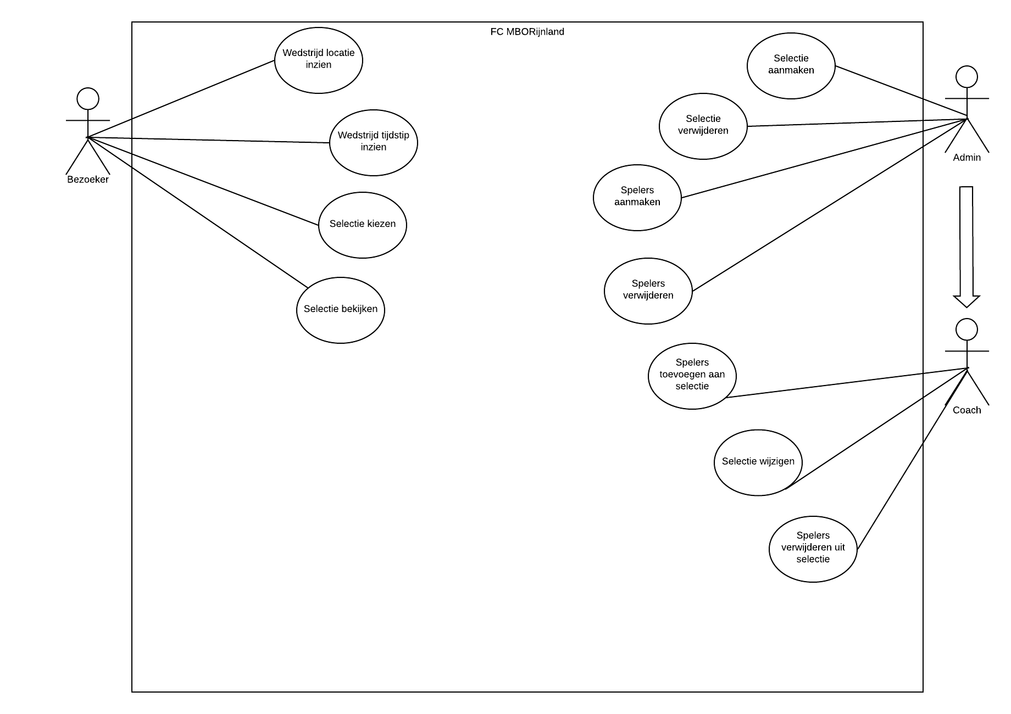

# ERD